Propozycja Zmiany / Proposal of Change |  | PZ-19 rew. 01
Inwestor / Investor | Redkom Park Bielsko Sp. z o.o.  05-500 Stara Iwiczna, ul. Słoneczna 116A
Inwestycja / Project | Przebudowa z rozbudową i zmiana sposobu użytkowania (usługi handlu) części budynku handlowo-usługowego wraz z przebudową istniejącego i budową dodatkowego parkingu z drogami wewnętrznymi oraz z niezbędną infrastrukturą techniczną – REDKOM Park Bielsko-Biała
Data wystawienia / Date of issue | 09-07-2024
Wystawił / Issued by | PM, ProjCare

1 | Zmiana inicjowana przez: / Change initiated by:
 |  | Inwestor | ☒ |  |  | Wykonawca | ☐

2 | Powód Zmiany / Reason for change
 | ☐ | Optymalizacja techniczna lub cenowa | ☒ | Wymagania Najemcy | ☐ | Błąd projektowy | ☐ | Wymagania urzędów/  Inwestora

3 | Zdefiniowanie Zmiany / Change definition
3.1 | Opis zmiany / change description  - Zakres Prac wyłączony / zaniechany  -------  - Zakres Prac zmienionych  -------  - Zakres Prac Dodatkowych  Zmiany wynikające z Projektu Technicznego aranżacji Najemcy w zakresie wprowadzenia do PT obiektu oraz realizacji:  - zmiany w instalacji hydrantowej – dodatkowy hydrant HP25 przy osi E/10 w lokalizacji zgodnej z rzutem aranżacji Najemcy (zał. 1),  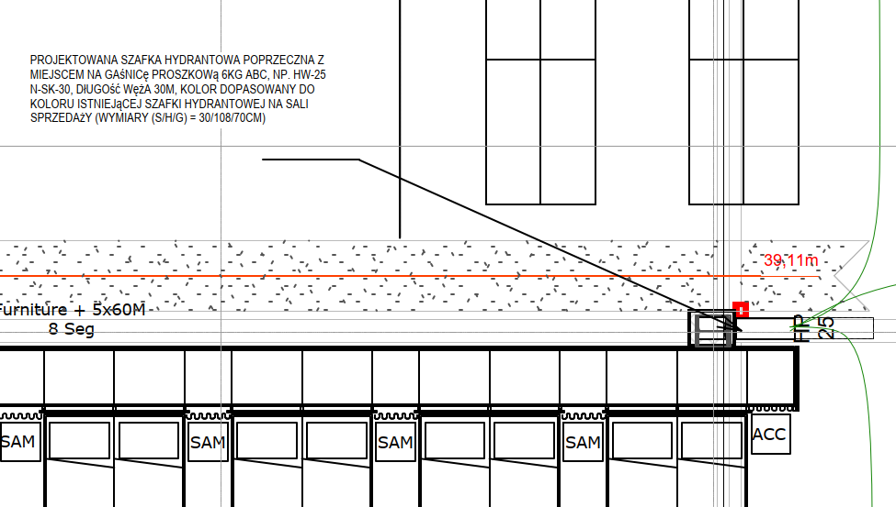  - zmiany dotyczące dodatkowych przejść przez dach w związku z dodatkową instalacją wyrzutu bezpośredniego (zał. 2)  - zmiany dotyczące dodatkowych przejść przez dach w związku z dodatkowymi wyrzutami z pomieszczeń socjalnych i biurowych (zał. 2)  - Zakres Prac projektowych  -------
3.2 | Załączniki techniczne / technical attachments  - ZAŁ. 1 – rzut aranżacji Najemcy (PZ-19_ZAŁ. 1_JYSK BIELSKO-BIAŁA V0-PW 02 Aranzacja)  - ZAŁ. 2 – rzut instalacji klimatyzacji, rzut wentylacji oraz rzut dachu (PZ-19_ZAŁ. 2_JYSK_PL_BIELSKO BIALA_REDKOM_04_Rzut inst.klima-went i dachu)

4 | Wpływy techniczne Zmiany / Change technical aspects
4.1 | Architektura / Architecture | TAK ☒ | NIE ☐
 | Zmiany jak opisano w punkcie 3
4.2 | Konstrukcja / Structure | TAK ☐ | NIE ☒
 | ………………………………………
4.3 | Instalacje Sanitarne / Mechanical Instalations | TAK ☒ | NIE ☐
 | Zmiany instalacji hydrantowej jak opisano w punkcie 3
4.4 | Instalacje elektryczne / Electrical installations | TAK ☐ | NIE ☒
 | ………………………………………
4.5 | Instalacje teletechniczne / Low voltage installations | TAK ☐ | NIE ☒
 | ………………………………………
4.6 | Pozwolenie na Budowę / Building Permit | TAK ☐ | NIE ☒
 | ………………………………………
4.7 | Pozostałe / Other | TAK ☐ | NIE ☒
 | ………………………………………

5 | Wpływy na Harmonogram / Schedule aspects of the change
5.1 | Harmonogram Ogólny | TAK ☐ | NIE ☒
 | ………………………………………

6 | Wpływ na Wynagrodzenie / Cost aspects of the change
6.1 | Prace projektowe (PLN) | TAK ☒ | NIE ☐
 | 0,00 zł
6.2 | Prace budowlane (PLN) | TAK ☒ | NIE ☐
 | 0,00 zł
6.3 | Załączniki cenowe  20240709_Wycena Zmian nr PZ-19 rew. 01

7 | Zatwierdzenie oceny wpływów Zmiany / Confirmation of Change aspects
7.1 | Nadzór Inwestorski  Uwagi / Comments  ………………………………. | Podpis:
7.2 | Nadzór Autorski  Uwagi / Comments  ……………………………… | Podpis:

8 | Wykonawca  Imię Nazwisko  …………………………………………. | Podpis: | Rewizja:  0

9 | Zatwierdzenie Inwestora do Propozycji Zmiany / Investor’s confirmation of Proposal of Change  - Zatwierdzenie Propozycji Zmiany
9.1 | Inwestor  Imię Nazwisko:  …………………………………………. | Podpis: | Status:  A
Status:
A – zmiana do realizacji
B – z uwagami, do ponownego przedłożenia przez Wykonawcę
C – rezygnacja z wprowadzenia zmiany

